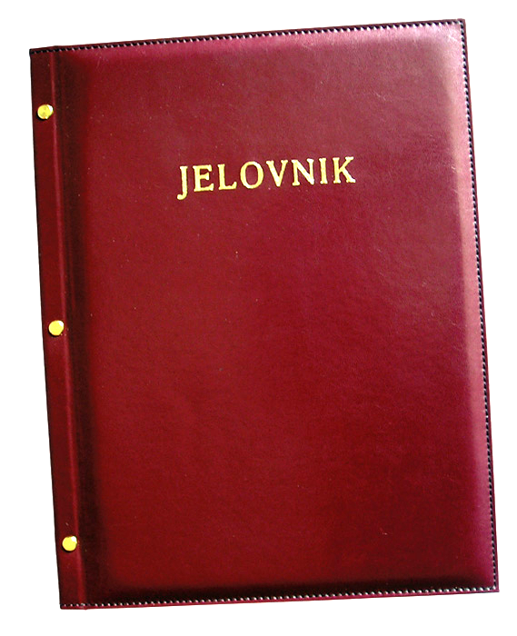
JELOVNIK 28.4.-2.5.2025.
POPODNEVNA SMJENA

PONEDJELJAK, 28.4. | Grah varivo s tjesteninom i kobasicama, kruh | Alergeni: gluten, celer
UTORAK, 29.4. | Pileći rižoto, kruh | Alergeni: gluten, celer
SRIJEDA,30.4. | Žganci i mlijeko, jogurt | Alergeni: gluten, mlijeko
PETAK, 2.5. | Kukuruzni kruh, sir s vrhnjem, rajčica | Alergeni: gluten, maslac, mlijeko, sir

DOBAR TEK!

Ravnateljica
Zrinka Šućur, prof.

